al. Powstańców Wielkopolskich 72
70-111 Szczecin
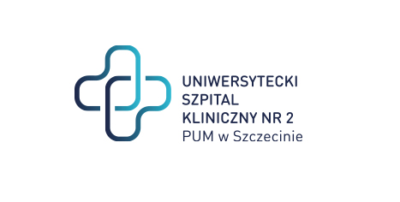
Szczecin, dnia 17.05.2024 r.

znak sprawy: ZP/220/39/24
Dotyczy: postępowania o udzielenie zamówienia publicznego na: Dostawa, instalacja i uruchomienie dwóch sztuk aparatów do znieczulania.

ZAWIADOMIENIE O ROZSTRZYGNIĘCIU POSTĘPOWANIA

Zamawiający zawiadamia, że na podstawie art. 204 ust. 1 ustawy z dnia 11 września 2019 r. Prawo zamówień publicznych (Dz.U.2019.2019 t.j. z dnia 2019.10.24, dalej „PZP”) dokonał rozstrzygnięcia postępowania, jak poniżej.

a) Nazwy (firmy), siedziby i adresy wykonawców, którzy złożyli oferty:
oferta nr 1: MEDICAVERA Sp. z o. o. Dahlhausen Group, Ul. Majowa 2, 71-374 Szczecin

b) Wykonawcy, których oferty zostały odrzucone:
z postępowania nie odrzucono żadnej oferty
c) Wykonawcy, którzy zostali wykluczeni z postępowania o udzielenie zamówienia:
z postępowania nie wykluczono żadnego wykonawcy

d) Spośród ważnych ofert za najkorzystniejszą została uznana:
oferta nr 1: MEDICAVERA Sp. z o. o. Dahlhausen Group, Ul. Majowa 2, 71-374 Szczecin
cena oferty: 487.620,00 zł brutto
Uzasadnienie wyboru: oferta nr 1 jest jedyną ważną złożoną ofertą.

e) Streszczenie oceny, porównanie złożonych ważnych ofert, punktacja w każdym kryterium oraz łączna punktacja:
OF. NR | WYKONAWCA | KRYT. 1 CENA – 60% | KRYT. 2 PARAMETRY TECHNICZNE – 35% | KRYT. 3 OKRES GWARANCJI – 5% | SUMA
1 | MEDICAVERA Sp. z o. o. Dahlhausen Group | 60,00 | 35 | 5,00 | 100,00

Informację otrzymuje Wykonawca, który złożył ofertę. Zawiadomienie o rozstrzygnięciu postępowania zostanie również zamieszczone na portalu zakupowym USK-2. Umowa z wybranym wykonawcą zostanie zawarta zgodnie z zapisami SWZ pkt XXIV.

Z poważaniem
Dyrektor USK-2 w Szczecinie

Sprawę prowadzi: Eliza Koladyńska - Nowacka
Tel. 91 466-10-86

